**市立病院、救命救急棟**

**その為、コロナ対応に当たった病院の多くは、他診療科の縮小や、診療制限を余儀なくされましたが、藤枝市立病院は、通常の医療体制を維持しました。**

**背景には、現場スタッフ（医師、看護師、技師など）の献身的な努力があったからこそだと考えます。**

自公政権、2025年まで20万床削減を迫る（地域医療構想）

　　菅前内閣はベット削減補助金制度を法定化、財源は消費税から充てる

**全国の公立病院がコロナ対応に追われましたが、自公政権は2025年まで公立病院急性期病床20万床削減計画を掲げています（地域医療構想）これはコロナ以前に策定されたもので感染症を想定していません。**

**コロナを教訓とし撤回すべきですが、菅前内閣に至っては削減した病院に補助金を支給する制度を法定化、しかもその財源に消費税を充てるというのです。福祉のための消費税を福祉削減のために使う、国民を二重に馬鹿にした制度です。私はこうした誘導に載らず、現在の病床の維持を要求。市立病院も「維持する」と明言しました。**

**議会答弁にも色々ありますが「研究します」「情報収集に努めます」等は、実際は「何もしない」という意味です。「検討します」と答弁があれば、議員にとっては御の字で、時間はかかるもののやがては制度として実現する可能性が大きいといえます。**

**しかし、今回ははっきりと「創設します」と。時期も「来年度から」とハッキリ言うのは極めて珍しいです。補聴器助成制度は私を含め過去誰も議会で取り上げていません。私の議員人生でも初めての経験の素晴らしい答弁でした。**

**志太医療圏（藤枝、焼津、島田、榛原）で中等症・重症患者を受入れたのは市立病院だけです。島田や焼津と違い、既に別棟があり、そこをコロナ病床にする事で対応が出来たのです。**

**コロナは2:1看護（患者2人に対し1人の看護師）が必要です。通常の急性期病床は7:1看護（患者7人に対し1人の看護師）ですから、3倍以上の人員配置が求められます。**

**高齢化による難聴は治す事は出来ず、放置すればするほど悪化し、認知症も進行してしまいます。**

**一方で、現在の補聴器の技術は格段に進歩しており、その人にあった装置で難聴や認知症の進行を防げる効果があると、専門機関の研究で明らかになっています。**

**また、昨年10月には市内の団体（地区労センター）から補聴器購入助成制度の創設を求める要望も出されています。**

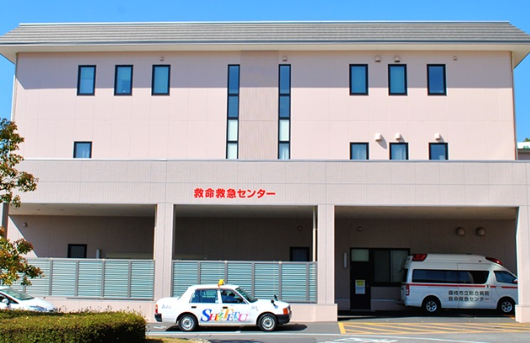

岸田内閣、コロナ病床3割増は

絵に描いた餅？

**コロナ対応には多くの人員が必要です。岸田内閣の病床増加計画は、病床使用率の「見える化」や医師看護師の派遣強化です。医療費削減路線から転換し、医師看護師の確保を行った上で病床を増やさなければ「絵に描いた餅」（日本医労連、森田書記長）です。12月3日本会議　一般質問**

**とも情報を連携しながら、市民に喜ばれる制度の実現に力を尽くします。**

日本共産党藤枝市議

石井みちはる市議会報告２０２１年11月議会

**ブログ毎日更新してます。石井みちはるで検索**

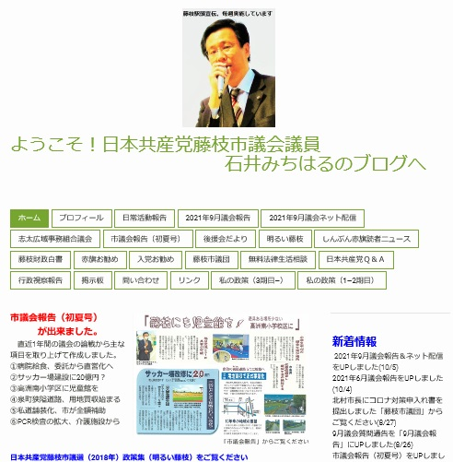

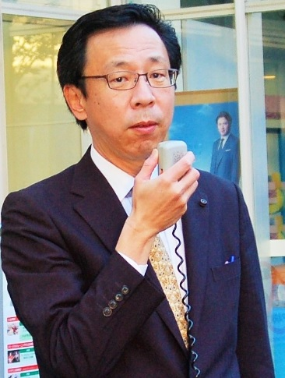

**病床削減せず、機能維持を**

564床の削減を行わない事を明言

**藤枝市立総合病院は、現在564床のベッドがあります。**

**一般病棟とは別棟で救命救急棟がありますが、コロナで大きな役割を果たしました。**

**に高価で最低でも10万円、多くの機能を装備した物は50万もします。**

**一方で、年金の受給額が10万程度だと、高齢者の方は必要性を感じても簡単に購入できません。**

**水曜日　南口　7:00~8:00**

**木曜日　北口　7:00~8:00**

**藤枝駅頭宣伝、毎週実施中！**

　命の砦、藤枝市立病院

の公費を投入